OLIMPIADAS VIRTUALES ELECTRÓNICA 2021
ESCUELA: E.E.T. N°1 CORONEL MANUEL ALVARÉZ PRADO.
ESPECIALIDAD: 6TO 4TA ELECTRÓNICA
INTENGRANTES:
- CAÑAS PARUSSINI SANTIAGO MATIAS
- COLOMBO FRANCO MARTÍN
- COPA NOEL ALESSANDRO
SISTEMA DE MONITEREO DE CO2
DESCRIPCIÓN DE ACTIVIDADES REALIZADAS:
1) LECTURA Y ANÁLISIS DE LAS CONSIGNAS DE TRABAJO.
Leímos e interpretamos las actividades del trabajo del PDF recibido.
2) INVESTIGACIÓN.
Buscamos información en Internet acerca del proyecto a realizar.
3) PROPONER UNA SOLUCIÓN.
Opinamos, propusimos distintos puntos de vista e ideas, y llegamos a una conclusión.
4) DESARROLLO DEL PROTOTIPO.
Empezamos a desarrollar las consignas, cada miembro del grupo se puso a hacer un trabajo: Un integrante se encargó de simular el proyecto en un sitio web, otro se hizo cargo de hacer la programación, y el último se ocupó de realizar el informe y circuito
5) PRUEBAS Y DETECCIÓN DE ERRORES/FALLAS.
Fuimos probando paso a paso nuestro trabajo y fuimos encontrándonos con errores y defectos a solucionar.
6) CORRECCIÓN DE ERRORES/FALLAS
Buscamos la solución de estos errores o fallas, y fuimos corrigiendo.
COMPONENTES ELECTRÓNICOS UTILIZADOS EN EL PROYECTO:
- 2 Arduino MEGA
- Shiel Ethernet
- Router
- Molido RTC ds3231
- 3 Modulo Bluetooth HC-05
- 1 CO0LER 12V
- 1 Transistor NPN (BJT) BC338
- 1 Diodo
- 1 LED rojo
- 6 LED verde
- 6 Sensores de gas MQ-2
- 6 Resistencias de 10KΩ
- Cables de conexión UTP
EXPLICACIÓN DEL PROYECTO:
Para armar nuestro proyecto fuimos paso por paso:
Primero, buscamos una página web en donde armar nuestro circuito electrónico para poder simular la consigna encomendada. Lo cual no encontramos ninguna que tenga por completo todos los componente
Decidimos armar el circuito en una protoboard
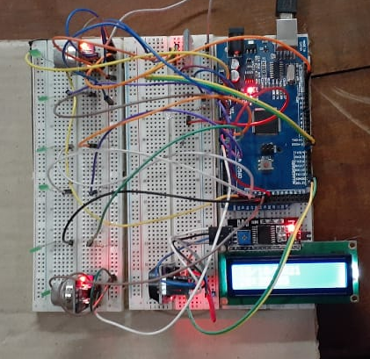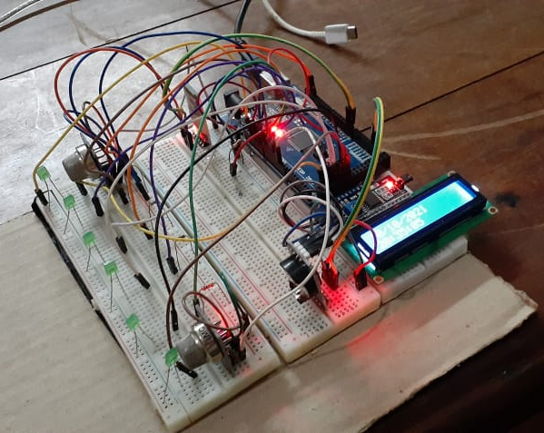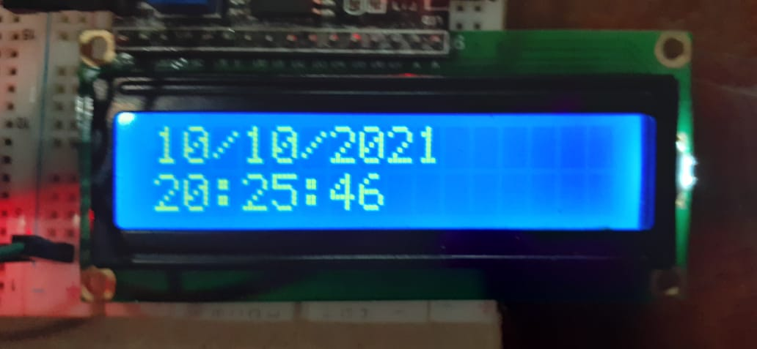
Cabe a clara que el pryecto fue armado no teniendo en cuenta la estética sino que apunta a la prueba de los se los distintos componentes
- RTC
- Moduló I2C LCD
- SENSORES
- SHIEL ETHERNET
- PAGINA LAN
- APP BLUETOOTH

Simulación del circuito electrónico en el FRITZING:
Desarrollamos el esquemático de conexión
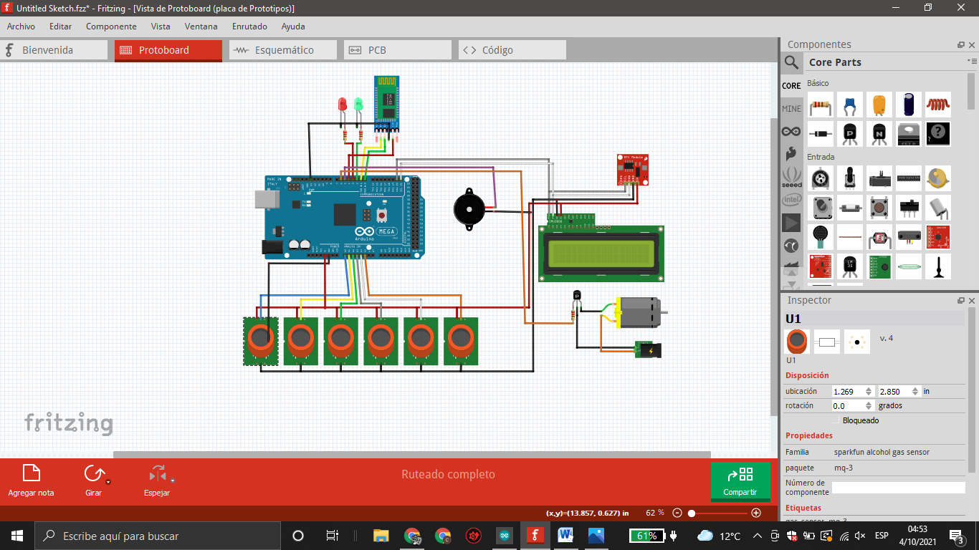
Simulación del circuito electrónico en el FRITZING(sevidor):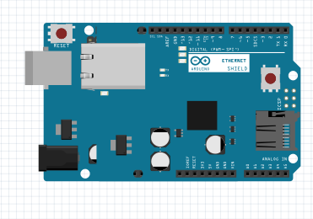 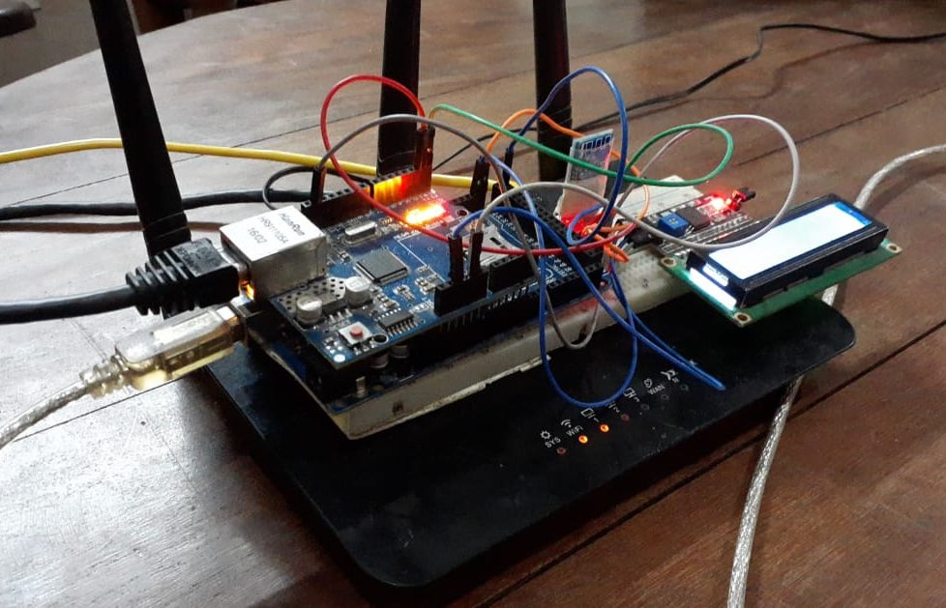 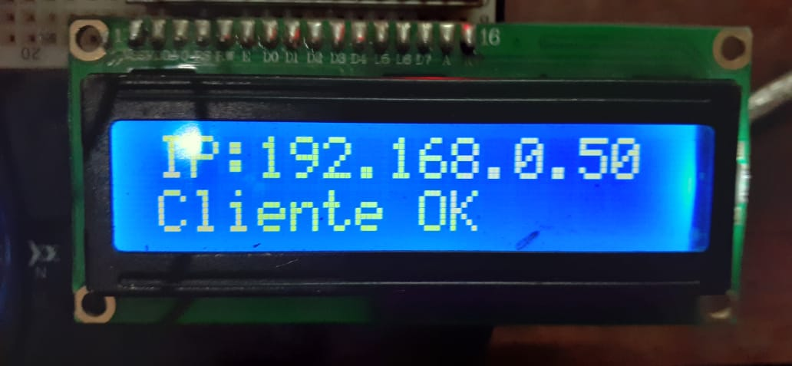

APP(INTERFAZ BLUETOOTH):
La APP fue de desarrollada en la plataforma de App inventor lo cual tiene su Programación en Bloques
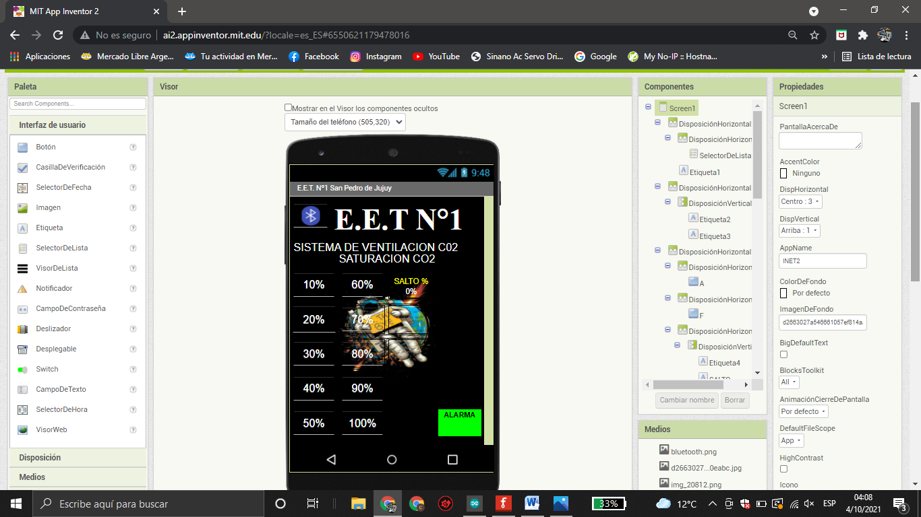
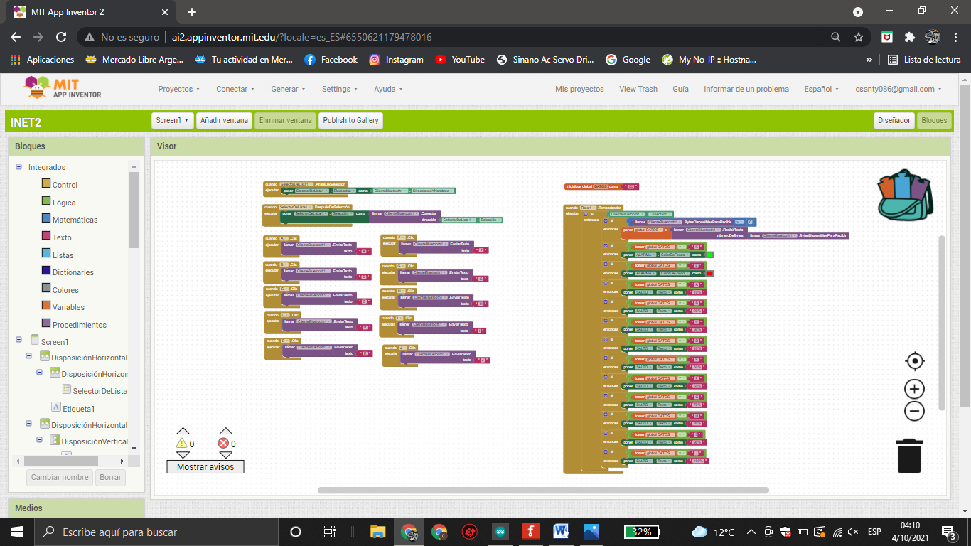

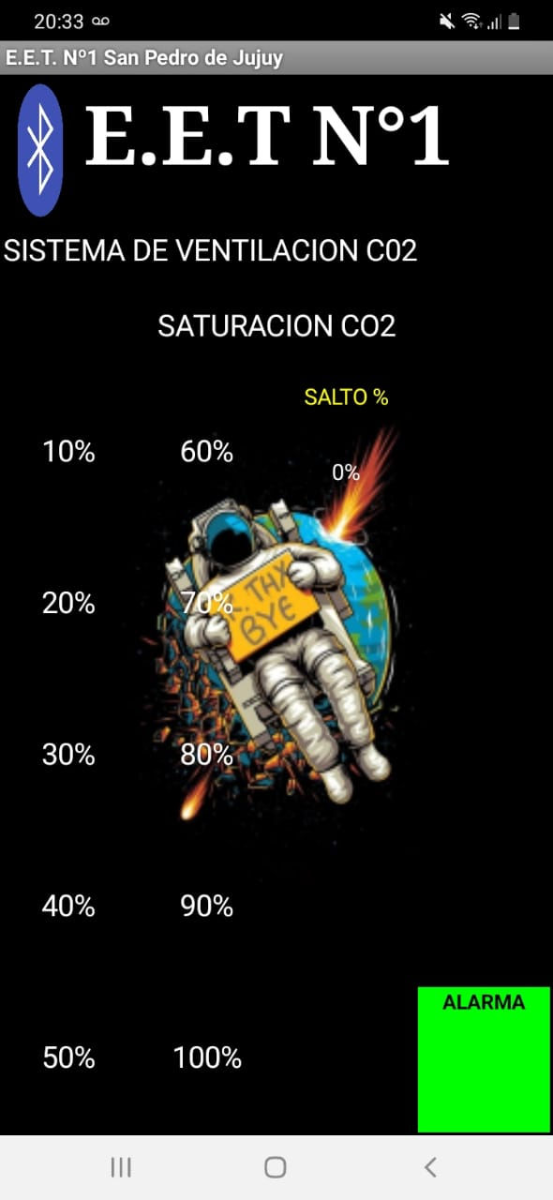

PAGINA (INTERFAZ LAN):
La Página que creamos su desarrollada con comandos HTML (etiquitas de textos) los mismos se programan en arduino
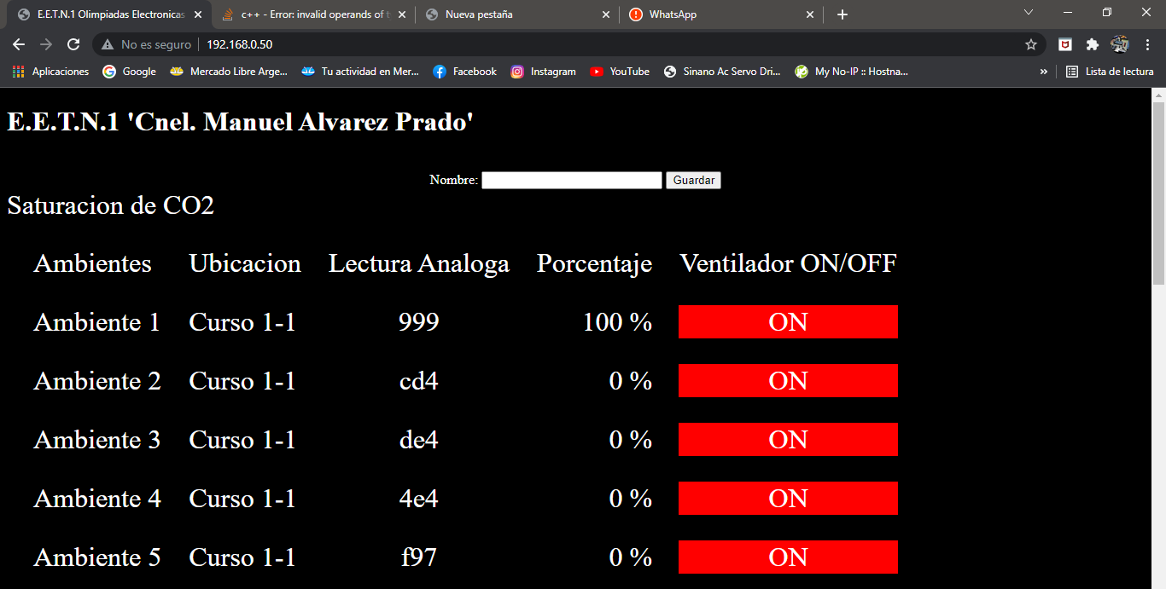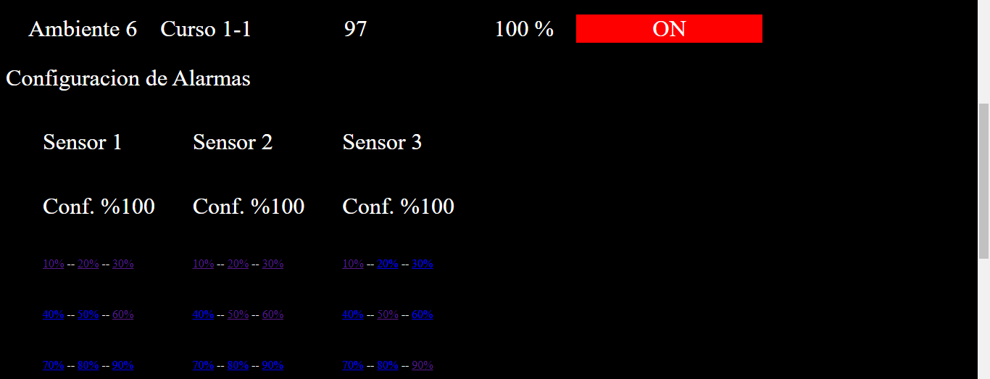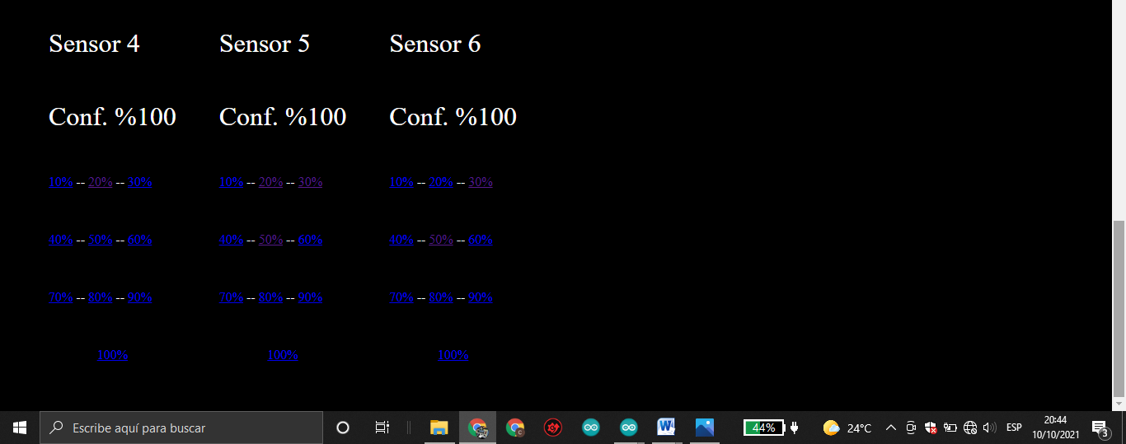

Explicación del FIREWARE de proyecto:
En el desarrollo de código comienza con las lectura de los 6 sensores de CO2 (mq135), las mismas de guardan en forma vectores que luego utilizamos para comparar con un valor de alarma (SI sobrepasa el valor asignado la arma se activa)
Como interfaz visual utilizamos una página creada con comandos HTML en nuestro servidor local utilizando el Shiel de Ethernet conectado a un router, para acceder a interfaz de usuario colocamos la dirección ip de la misma la cual es 192.168.0.50
La página muestra los 6 Valores analógicos de los sensores de CO2(dióxido de carbono), También el estado de alarma y si los ventilador se activan, Nosotros elegimos a que porcentaje se activara la alarma y los ventiladores ,el mismo se muestra seleccionado
La página tiene un botón para descargar un reporte el mismo se almacena en una tarjeta SD y también se muestra en el LCD los datos que se guardaron
El LCD y RTC se comunica mediante el bus de I2C
Por otro lado creamos una App (utilizando App inventor que nos permite la programación de la misma) que nos permite modificar el porcentaje de activación de la alarma y nos muestra el porcentaje seleccionado también el estado de la alarma
El proceso se va desarrollando entre dos arduinos, uno que maneja el servidor y otro el proyecto en general

